Министерство науки и высшего образования Российской Федерации

федеральное государственное бюджетное образовательное учреждение высшего образования

«Российский экономический университет имени Г.В. Плеханова»

**МОСКОВСКИЙ ПРИБОРОСТРОИТЕЛЬНЫЙ ТЕХНИКУМ.**

Специальность: 09.02.07 Информационные системы и программирование

Квалификация: Программист

ОТЧЕТ

ПО ОБЩЕПРОФЕССИОНАЛЬНОЙ ДИСЦИПЛИНЕ: МДК 01.01 РАЗРАБОТКА ПРОГРАММНЫХ МОДУЛЕЙ

Создание многопользовательского режима

Листов: 8

|  |  |
| --- | --- |
| Выполнил студент  Группы П50-4-21  Игошев Р. В.  «____» _________ 2024 года | Проверил преподаватель  ___________А.Ю.Бушин  «____» _______2024 года |

Москва 2024

Цель работы: При помощи ассета Mirror реализовать многопользовательский режим игры.

Для реализации мультиплеера для начала следует импортировать пакет Mirror, который позволяет выделять объекты, которые будут учавствовать в мультиплеерном взаимодействии.

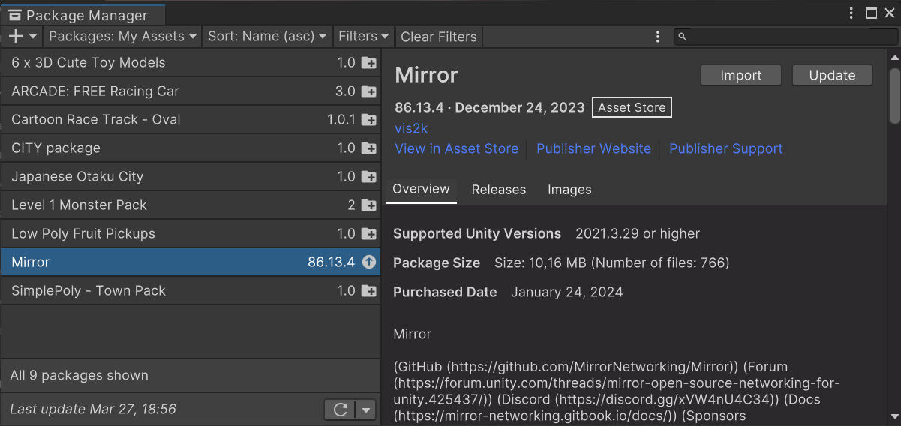

Рисунок 1 – Импортируемый пакет

Проводник проекта выглядит следующим образом:

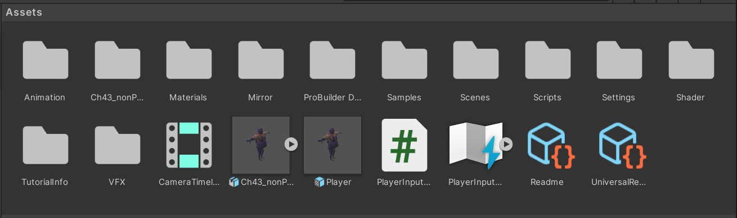

Рисунок 2 – Проводник пакетов

Игрока стоит удалить и создать из него префаб. Внутрь него нужно засунуть компоненты, необходимые для сетевого взаимодействия.

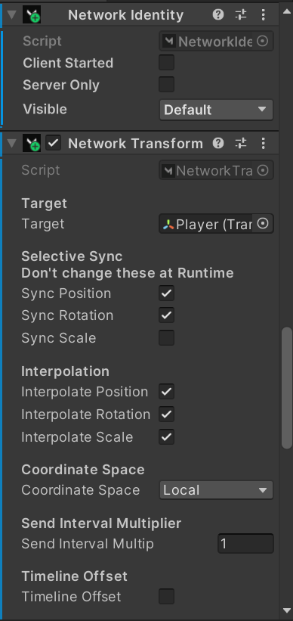

Рисунок 3 – Компоненты сети

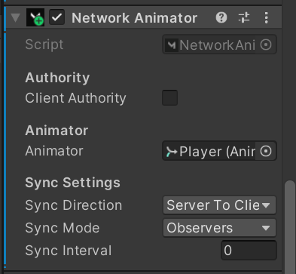

Рисунок 4 – Компонент анимации

Сам же префаб игрока следует редактировать в отдельном окне, которое открывается при двойном нажатии на него.

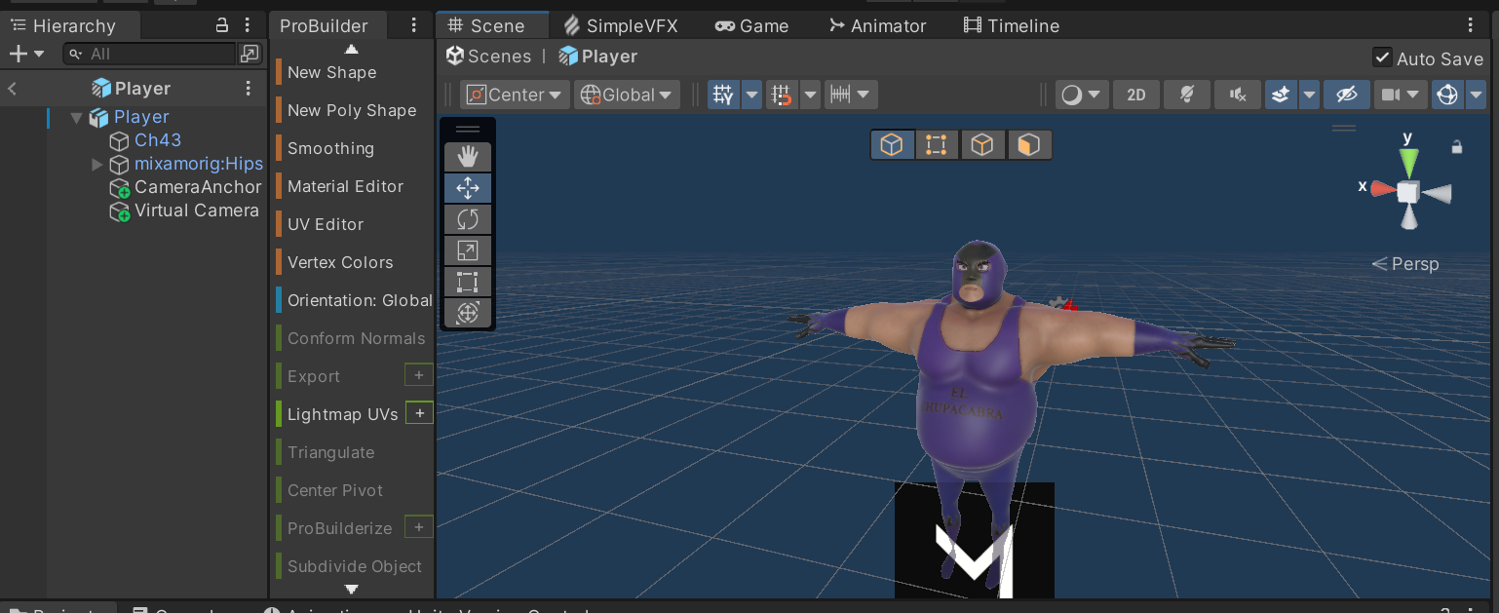

Рисунок 5 – Изменение префаба

Также, нужно создать некоторые объекты для хранения компонентов:

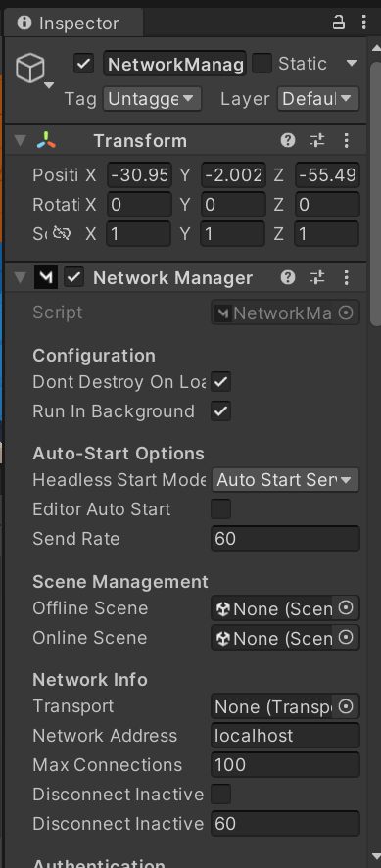

Рисунок 6 – Менеджер работы мультиплеера

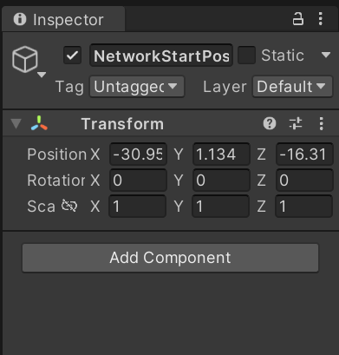

Рисунок 7 – Стартовая позиция новых игроков

Также, необходимо отключить камеру для того, чтобы активировалась камера на игроке.

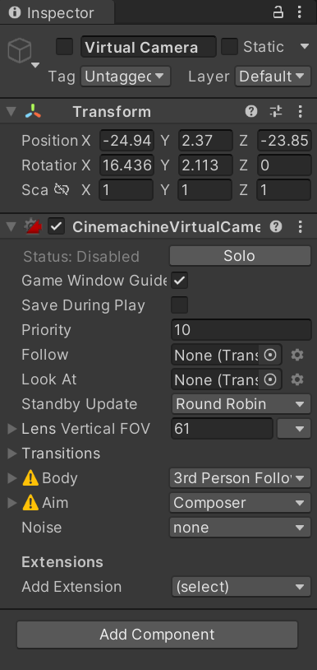

Рисунок 8 – Отключенная камера

Результат работы:

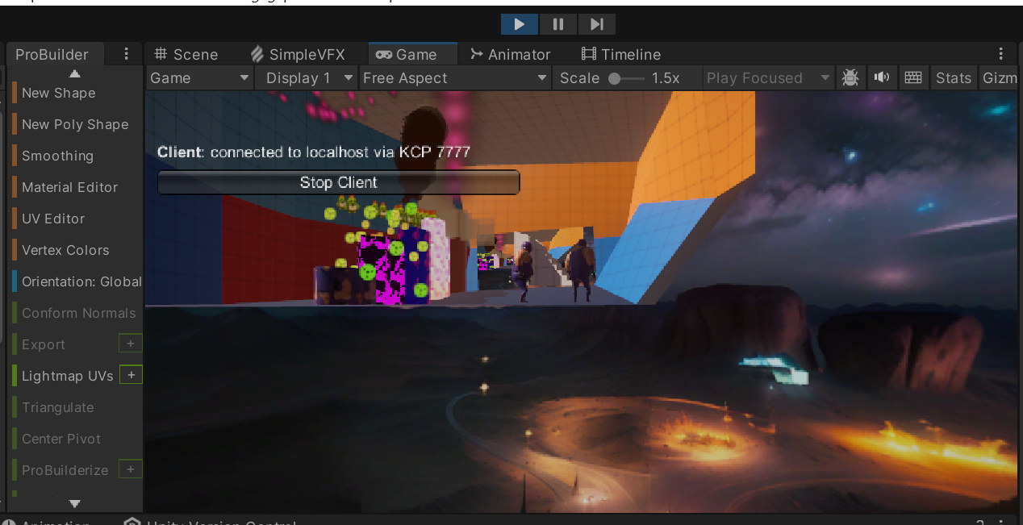

Рисунок 9 – Подключенный клиент

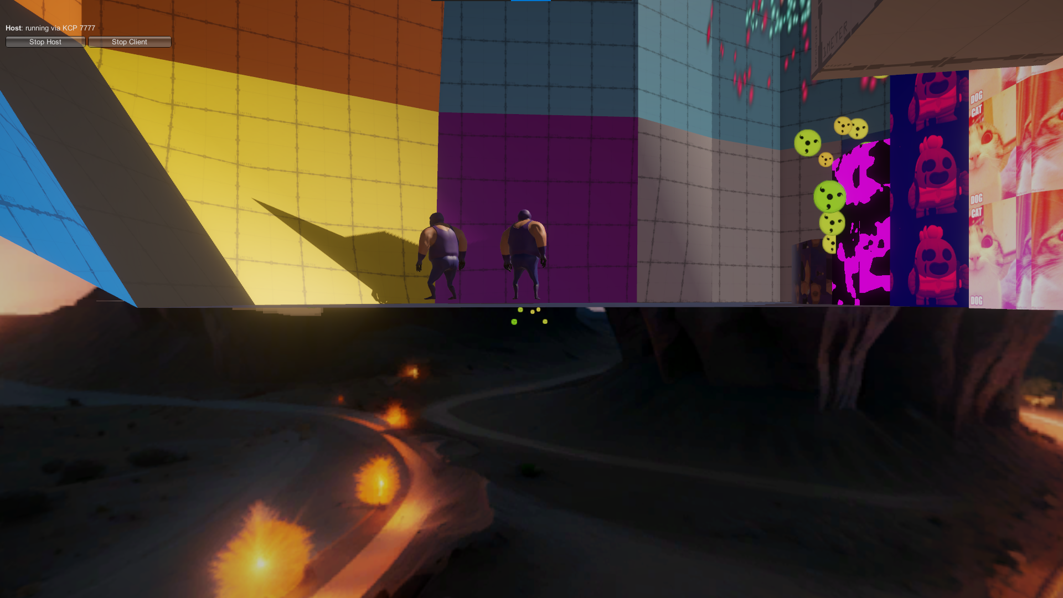

Рисунок 10 – Хост игры

Вывод: При помощи ассета Mirror был реализован многопользовательский режим игры.